


数据库课程设计

题目:宿舍管理系统

学 院 计算机学院
专 业 软件工程
年级班别 2023级3班
姓名学号 叶其志3123004547；刘付鑫3123004533
指导教师 谢锐

2025年 12月

题目：
小组成员及工如下：
小组成员 | 需求分析 | 概念设计 | 逻辑设计 | 物理设计 | 编程实现 | 运行测试
说明：
- 组长排第一个位置；
- 各个组员完成环节对应画√；

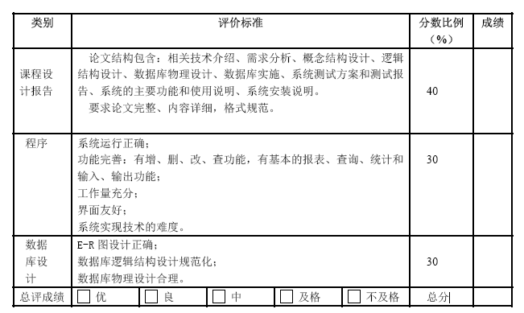

目录
1 系统开发背景 3
1.1 设计目的 3
1.2 设计内容 4
2 需求分析 4
2.1 产品描述 4
2.2 产品功能 4
2.2.1 学生信息录入与查询 4
2.2.2 宿舍分配与调整 4
2.2.3 费用录入与缴费记录 5
2.3 信息要求 5
2.4 数据字典 6
2.4.1 数据项 6
2.4.2 数据结构 7
2.5 分ER模型图 8
2.5.1 学生信息 8
2.5.2 宿舍信息 9
2.5.3 床位信息 9
2.5.4 费用信息 10
2.6 总ER模型图 11
3 逻辑结构设计 11
3.1 关系模型 11
3.2 关系模型优化 11
4 数据库物理设计 12
4.1 安全性和完整性设计 12
4.2 索引设计 12
4.3 存储路径和存取方式设计 12
5 数据库的实施与维护 13
5.1 建立数据库以及数据库对象 13
5.2 数据插入与查询 14
5.3 视图设计 15
5.4 存储过程设计 16
5.5 索引的实现 16
5.6 用户界面设计 16
5.7 数据库备份和恢复方案 19
6 心得体会 19

系统开发背景

设计目的
随着高校规模的扩大和学生人数的增加，传统的手工管理宿舍信息已无法满足高效、准确、安全的管理需求。开发宿舍管理系统旨在实现宿舍分配、学生入住、费用管理、床位监控等功能的数字化与自动化，提升管理效率，减少人为错误，并为学生提供更便捷的服务。

设计内容
本系统主要包括以下模块：
学生信息管理
宿舍楼与床位管理
费用收缴与管理

需求分析

产品描述
宿舍管理系统是一个基于B/S架构的信息管理系统，支持宿舍分配、学生入住登记、费用管理、床位状态监控等功能，适用于高校后勤管理部门使用。

产品功能

学生信息录入与查询
功能概述：该模块负责学生基本信息的数字化管理，实现学生数据的集中存储、维护与检索，是宿舍管理系统的基础数据核心。
核心操作：
信息录入：支持单个或批量导入学生信息，包括学号、姓名、性别、出生日期、所属学院、专业、年级、联系方式等必填与选填字段。系统应对学号进行唯一性校验，防止重复录入。
信息维护：提供修改、更新学生信息的功能，如学生换专业、升级、联系方式变更等。关键字段（如学号）不可修改，仅支持通过特定流程（如学籍变更申请）处理。
涉及数据表与关键字段：
主要表：Student
关键字段：StudentID (主键)、Name、Grade、Phone等。
关联表：通过DormID和BedNumber关联至Bed表和Dorm表，以查询其住宿信息。

宿舍分配与调整
功能概述：实现对宿舍资源的系统化分配、调整与回收管理，确保宿舍分配公平、高效，并能灵活应对学生换宿、毕业离校等动态变化。
核心操作：
分配：管理员手动为学生指定或调整宿舍与床位，系统实时校验目标床位是否可用。
宿舍调整：处理学生的换宿申请。管理员审核通过后，系统自动释放原床位，并分配新床位，同时更新所有相关记录。
涉及数据表与关键字段：
核心表：Dorm、Bed、Student。
关键逻辑：
分配时，需同时更新Student表中的DormID和BedNumber，并将Bed表中对应记录的IsAssigned置为TRUE，StudentID填入当前学生ID。
调整或退宿时，逆向操作，清空Bed表中的学生信息，并将IsAssigned置为FALSE。
床位状态管理

费用录入与缴费记录
功能概述：对学生住宿相关费用进行统一管理，包括费用项目设置、缴费登记，实现财务流程的规范化与透明化。
核心操作：
费用项目与标准管理：管理员可设置不同类型的费用（如住宿费、水电公摊、物品赔偿费等）。
缴费登记与确认：学生通过线下或线上渠道缴费后，财务或管理员在系统中登记缴费信息（缴费日期、金额、收款方式），系统自动核销对应账单。
欠费提醒与联动：系统可设置自动提醒未按时缴费的学生。严重欠费情况可与宿舍分配系统联动，限制其选宿或换宿权限。
涉及数据表与关键字段：
核心表：Fee (FeeID, StudentID, FeeType, Amount, PayDate)。
关键逻辑：FeeType和Amount通常需要与一个“费用标准表”（可在二期扩展）关联，以实现灵活定价。目前版本可直接在业务逻辑中定义。

信息要求
本宿舍管理系统需要完整、准确地存储以下四类核心业务数据，以支撑宿舍分配、调整、费用管理等全流程业务运作：
1. 学生基本信息
系统需存储学生的完整身份与学业信息，包括但不限于：学生唯一标识号、姓名、性别、出生日期、所属学院、专业、年级班级、联系方式（手机号码）。同时，还需记录学生的住宿状态信息，包括当前分配的宿舍楼号、房间号、床位号。
2. 宿舍与床位信息
系统需存储宿舍资源的详细配置信息，具体包括：每个房间的编号、额定床位数；每个床位的编号、当前状态（如空置、已分配、维修中）。
3. 费用管理信息
系统需存储所有与住宿相关的财务信息，涵盖：费用基础设置，如费用类型、名称；为学生生成的每笔账单记录，包括账单流水号、对应学生、费用类型、应缴金额、缴费日期。

数据字典

数据项
表 1
数据项名 | 中文名 | 数据类型 | 说明
StudentID | 学生ID | VARCHAR(20) | 主键，唯一标识学生
Name | 学生姓名 | VARCHAR(100)
Gender | 性别 | CHAR(1) | M/F
BirthDate | 出生日期 | DATE
Grade | 年级 | VARCHAR(50)
DormID | 宿舍ID | VARCHAR(20) | 外键，关联宿舍表
BedNumber | 床位号 | INT
Phone | 联系方式 | VARCHAR(15)
DormID | 宿舍ID | VARCHAR(20) | 主键
Building | 宿舍楼号 | VARCHAR(50)
BedCount | 床位数 | INT
FeeID | 费用ID | CHAR(36) | UUID，主键
FeeType | 费用类型 | VARCHAR(50) | 如住宿费、罚款等
Amount | 金额 | DECIMAL(10,2)
PayDate | 缴费日期 | DATE

数据结构
学生表 (Student) 与 宿舍表 (Dorm) 的关联
关联方式：间接关联，通过床位表(Bed)进行连接
关联字段：Student.DormID 对应 Dorm.DormID
关系类型：多对一（多个学生可能同住一个宿舍，但实际关联通 过床位表体现）
数据流向：通过床位表的桥接，学生可以找到对应的宿舍信息
学生表 (Student) 与 床位表 (Bed) 的关联
关联方式：双向关联
学生表通过 DormID 和 BedNumber 组合可定位到具体床位
床位表通过 StudentID 可定位到具体学生
关联字段：
Student.DormID + Student.BedNumber 对应 Bed.DormID + Bed.BedNumber
Bed.StudentID 对应 Student.StudentID
关系类型：一对一（一个学生分配一个床位，一个床位只被一个学生占用）
约束说明：
床位表中的 IsAssigned 字段用于标识床位是否已分配
当分配床位时，应同时更新学生表的 DormID 和 BedNumber，以及床位表的 StudentID 和 IsAssigned
注意：当前SQL文件未在学生表与床位表之间建立外键约束，需在应用层维护一致性
床位表 (Bed) 与 宿舍表 (Dorm) 的关联
关联方式：直接关联，外键约束
关联字段：Bed.DormID 对应 Dorm.DormID
关系类型：多对一（多个床位属于同一个宿舍）
约束说明：
已建立外键约束：FOREIGN KEY (DormID) REFERENCES Dorm(DormID)
确保床位必须属于一个已存在的宿舍
宿舍删除时需处理相关床位（当前约束未指定级联规则）
费用表 (Fee) 与 学生表 (Student) 的关联
关联方式：直接关联，外键约束
关联字段：Fee.StudentID 对应 Student.StudentID
关系类型：多对一（一个学生可以有多个费用记录）
约束说明：
已建立外键约束：FOREIGN KEY (StudentID) REFERENCES Student(StudentID)
确保费用记录必须对应一个已存在的学生
费用记录与学生之间的直接关联，便于查询学生的缴费情况
宿舍表 (Dorm) 与 床位表 (Bed) 的关联
关联方式：一对多关系，通过床位表体现
关联字段：Dorm.DormID 对应 Bed.DormID
数据流向：
宿舍表的 BedCount 字段记录了该宿舍的总床位数
床位表中对应同一 DormID 的记录数应等于该宿舍的实际床位总数
统计关系：
可通过床位表统计宿舍的实际入住率：已分配床位数 / BedCount
宿舍表中的 BedCount 应与床位表中对应宿舍的记录数保持一致
概念结构设计

分ER模型图

学生信息
学生实体包括：StudentID、Name、Gender、BirthDate、Grade、DormID、BedNumber、Phone。
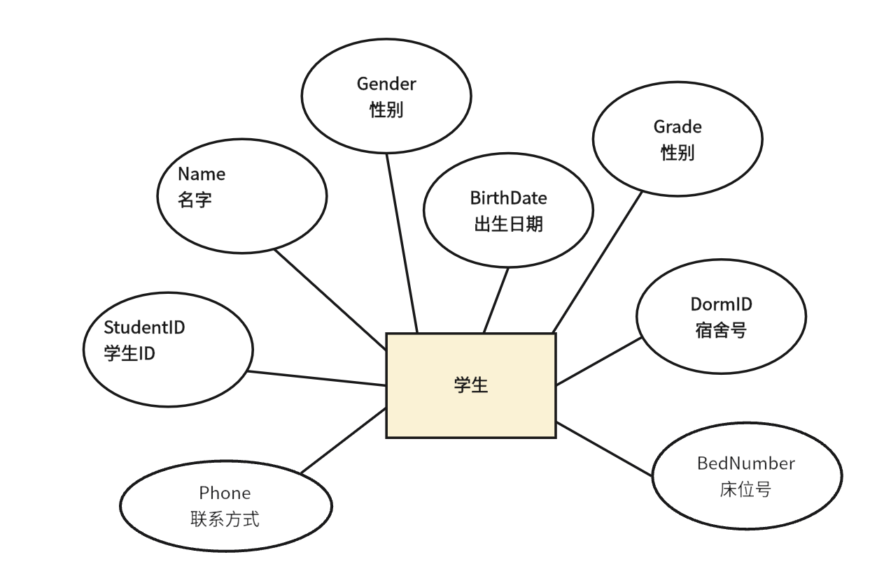
图 1

宿舍信息
宿舍实体包括：DormID、Building、BedCount。
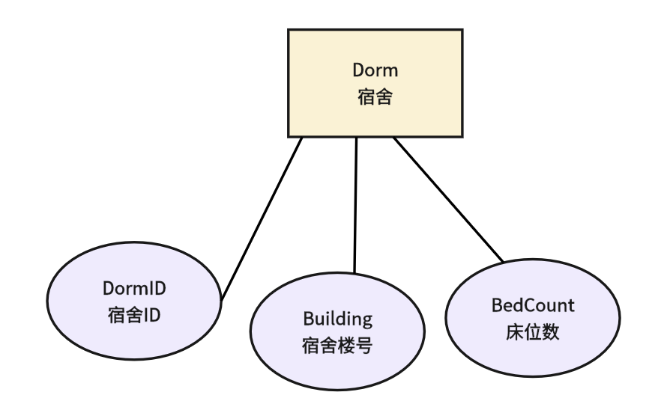
图 2

床位信息
床位实体包括：DormID、BedNumber、IsAssigned、StudentID。
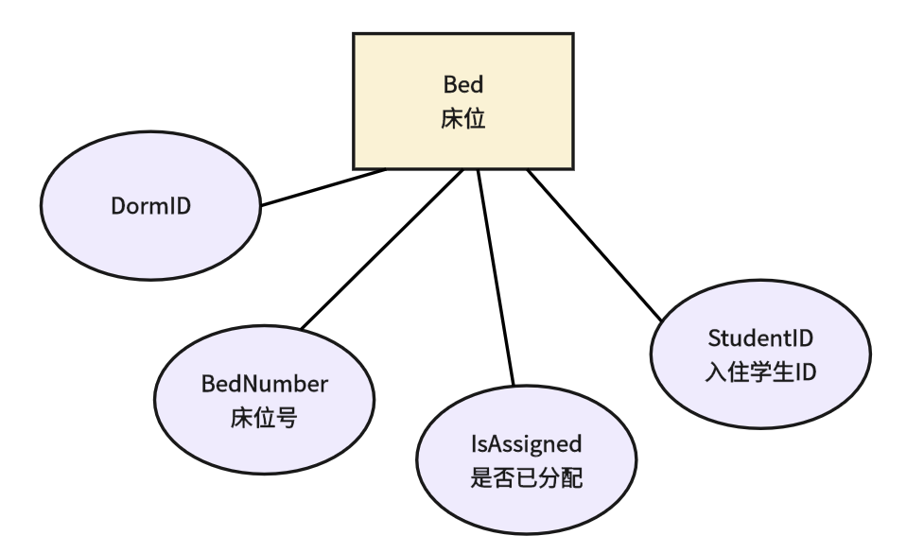
图 3

费用信息
费用实体包括：FeeID、StudentID、FeeType、Amount、PayDate。
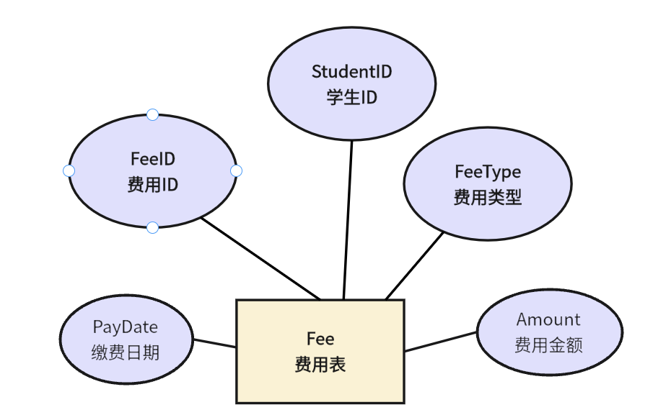
图 4

总ER模型图
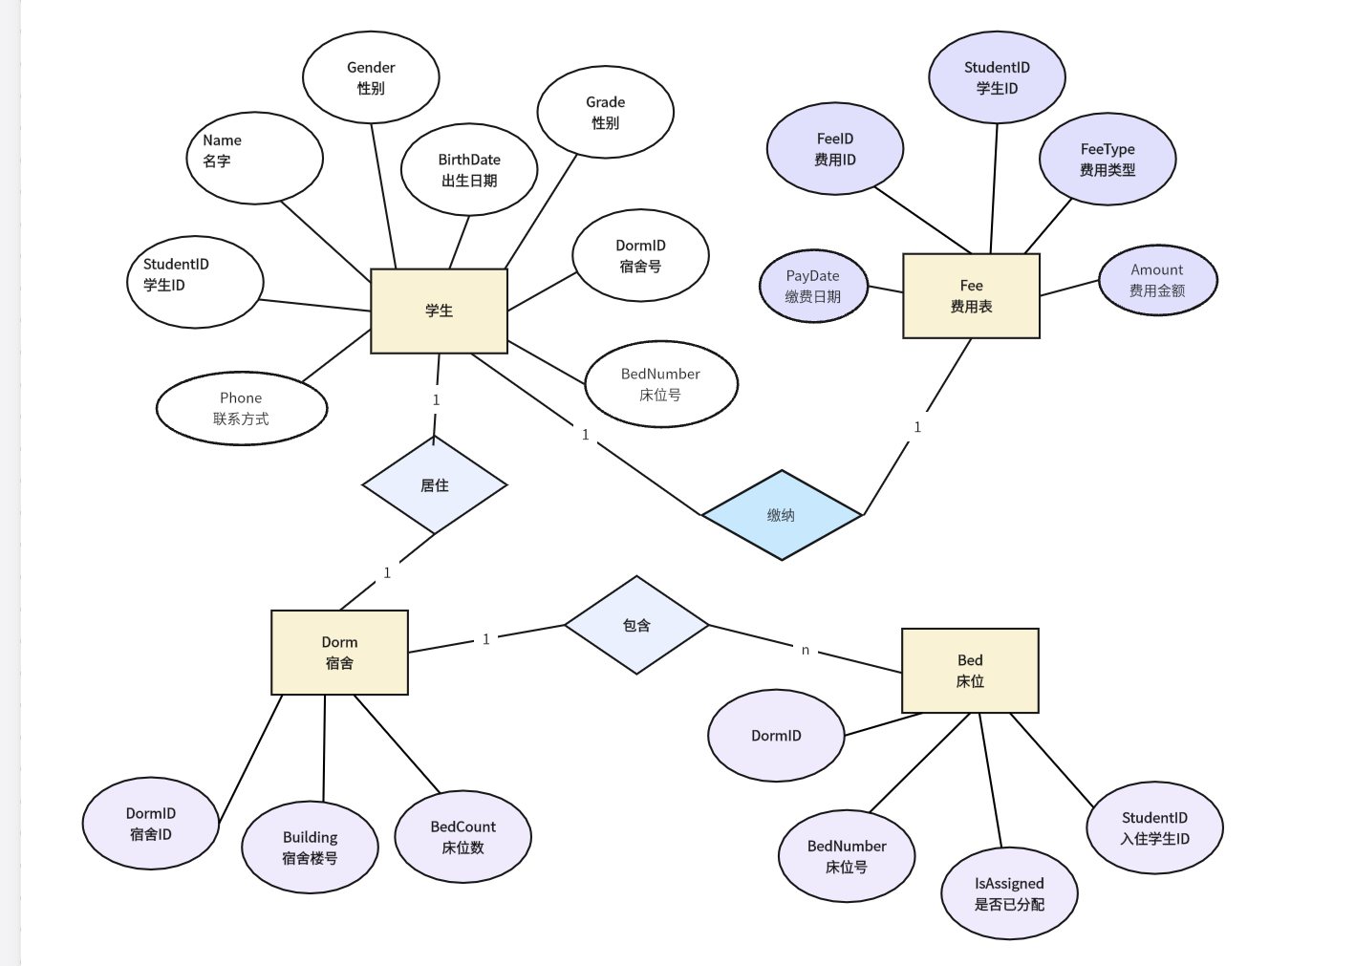
图 5

逻辑结构设计

关系模型
学生表：Student(StudentID, Name, Gender, BirthDate, Grade, DormID, BedNumber, Phone)
宿舍表：Dorm(DormID, Building, BedCount)
床位表：Bed(DormID, BedNumber, IsAssigned, StudentID)
费用表：Fee(FeeID, StudentID, FeeType, Amount, PayDate)

关系模型优化
范式化处理：各表已消除部分函数依赖，但学生表中的"Grade"字段可能存在传递依赖（依赖于入学年份而非直接依赖学号），可考虑单独建表。费用表中的"FeeType"存在冗余，应拆分为独立的费用类型表，包含类型编码、名称、标准金额等属性。
冗余字段优化：宿舍表的"BedCount"为冗余字段，可通过聚合床位表计算得出，建议移除以消除更新异常。床位表的"IsAssigned"和"StudentID"存在逻辑冗余（当StudentID非空时IsAssigned必为TRUE），可考虑仅保留其一。
外键完整性：学生表与床位表之间缺乏外键约束，建议增加复合外键确保参照完整性。费用表可考虑添加宿舍相关字段以支持按住宿情况计费。

数据库物理设计

安全性和完整性设计
主键约束
Student表：StudentID 作为主键，确保每位学生的唯一标识
Dorm表：DormID 作为主键，确保每个宿舍的唯一标识
Bed表：复合主键 (DormID, BedNumber)，确保每个宿舍内床位号的唯一性
Fee表：FeeID 使用CHAR(36)存储UUID作为主键，全局唯一
外键约束
Bed表：DormID 引用 Dorm(DormID)，确保床位属于有效宿舍
Fee表：StudentID 引用 Student(StudentID)，确保费用记录关联有效学生

索引设计
在Student表的StudentID上建立主键索引
在Dorm表的DormID上建立主键索引
在Fee表的StudentID上建立外键索引
在Bed表的(DormID, BedNumber)上建立复合索引

存储路径和存取方式设计
数据文件与索引文件通常存储在 `.ibd` 文件中（在使用 `innodb_file_per_table` 配置下），每个表对应一个物理文件，便于管理和空间回收。

数据库的实施与维护

建立数据库以及数据库对象
-- 创建数据库
CREATE DATABASE IF NOT EXISTS DormManagement;
USE DormManagement;

-- 创建学生表 (Student)
CREATE TABLE Student (
StudentID VARCHAR(20) PRIMARY KEY, -- 学生ID，手动生成的唯一标识
Name VARCHAR(100) NOT NULL, -- 学生姓名
Gender CHAR(1) NOT NULL, -- 性别 (M/F)
BirthDate DATE, -- 出生日期
Grade VARCHAR(50), -- 年级
DormID VARCHAR(20), -- 宿舍ID，外键
BedNumber INT, -- 床位号
Phone VARCHAR(15) -- 联系方式
);

-- 创建宿舍表 (Dorm)
CREATE TABLE Dorm (
DormID VARCHAR(20) PRIMARY KEY, -- 宿舍ID，手动生成的唯一标识
Building VARCHAR(50), -- 宿舍楼号
BedCount INT NOT NULL -- 床位数
);

-- 创建床位表 (Bed) - 复合主键 (DormID + BedNumber)
CREATE TABLE Bed (
DormID VARCHAR(20), -- 宿舍ID，外键
BedNumber INT NOT NULL, -- 床位号
IsAssigned BOOLEAN DEFAULT FALSE, -- 是否已分配
StudentID VARCHAR(20), -- 入住学生ID
PRIMARY KEY (DormID, BedNumber), -- 复合主键：宿舍ID + 床位号
FOREIGN KEY (DormID) REFERENCES Dorm(DormID)
);

-- 创建费用表 (Fee)
CREATE TABLE Fee (
FeeID CHAR(36) PRIMARY KEY, -- 费用ID，使用UUID作为主键
StudentID VARCHAR(20), -- 学生ID，外键
FeeType VARCHAR(50), -- 费用类型（如住宿费、罚款等）
Amount DECIMAL(10, 2), -- 费用金额
PayDate DATE, -- 缴费日期
FOREIGN KEY (StudentID) REFERENCES Student(StudentID)
);

数据插入与查询
插入新的学生数据
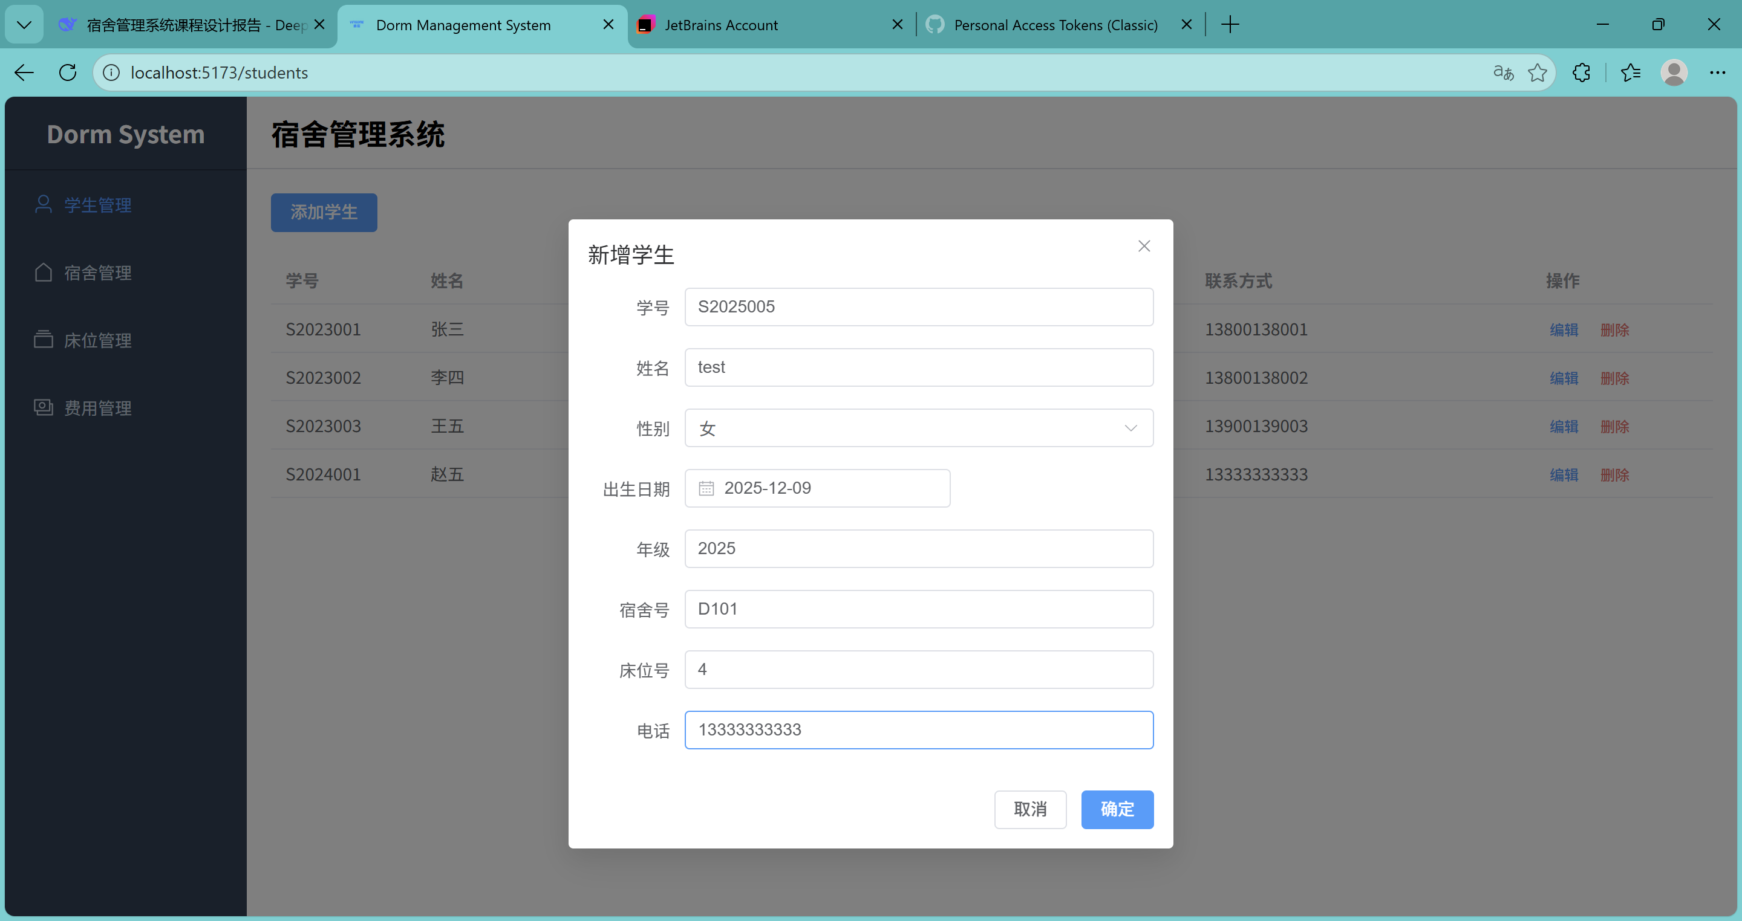
图 6
查看数据
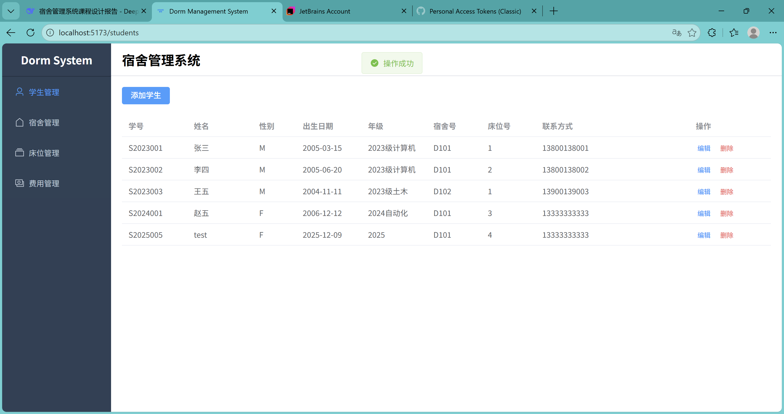
图 7

视图设计
sql如下：
CREATE VIEW StudentDormInfo AS
SELECT
s.StudentID,
s.Name,
s.Gender,
s.Grade,
s.Phone,
d.DormID,
d.Building,
b.BedNumber,
b.IsAssigned AS '床位状态',
CASE
WHEN b.IsAssigned = TRUE THEN '已分配'
ELSE '未分配'
END AS '状态描述'
FROM Student s
LEFT JOIN Dorm d ON s.DormID = d.DormID
LEFT JOIN Bed b ON s.DormID = b.DormID AND s.BedNumber = b.BedNumber;
图片如下：
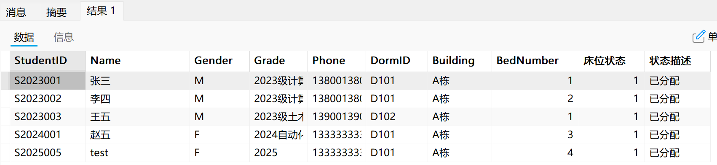

存储过程设计
分配床位：当在新增学生信息中添加宿舍号和床位号时存储完学生信息后就会去床位表那里进行更改，将空闲状态设为占用并且存入入住学生的学生号。

索引的实现
在创建表的时候已经自动为主键和外键创建了索引，如下图：
图 8
图 9
图 10
图 11

用户界面设计
整体布局：采用经典的左侧导航栏 + 右侧内容区设计。左侧为深蓝色固定侧边栏，用于核心功能导航；右侧为白色主内容区域，用于展示数据和操作。
核心功能模块：系统包含四个主要管理模块：
学生管理：管理学生基本信息（学号、姓名、性别等）。
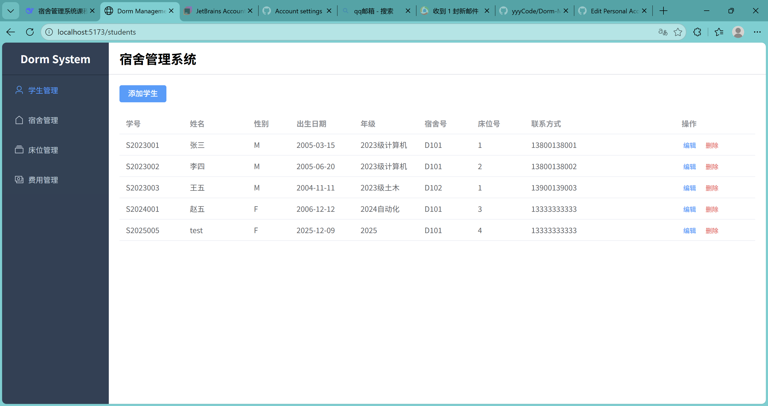
图 12
宿舍管理：管理宿舍楼及房间信息（宿舍号、楼栋、床位数）。
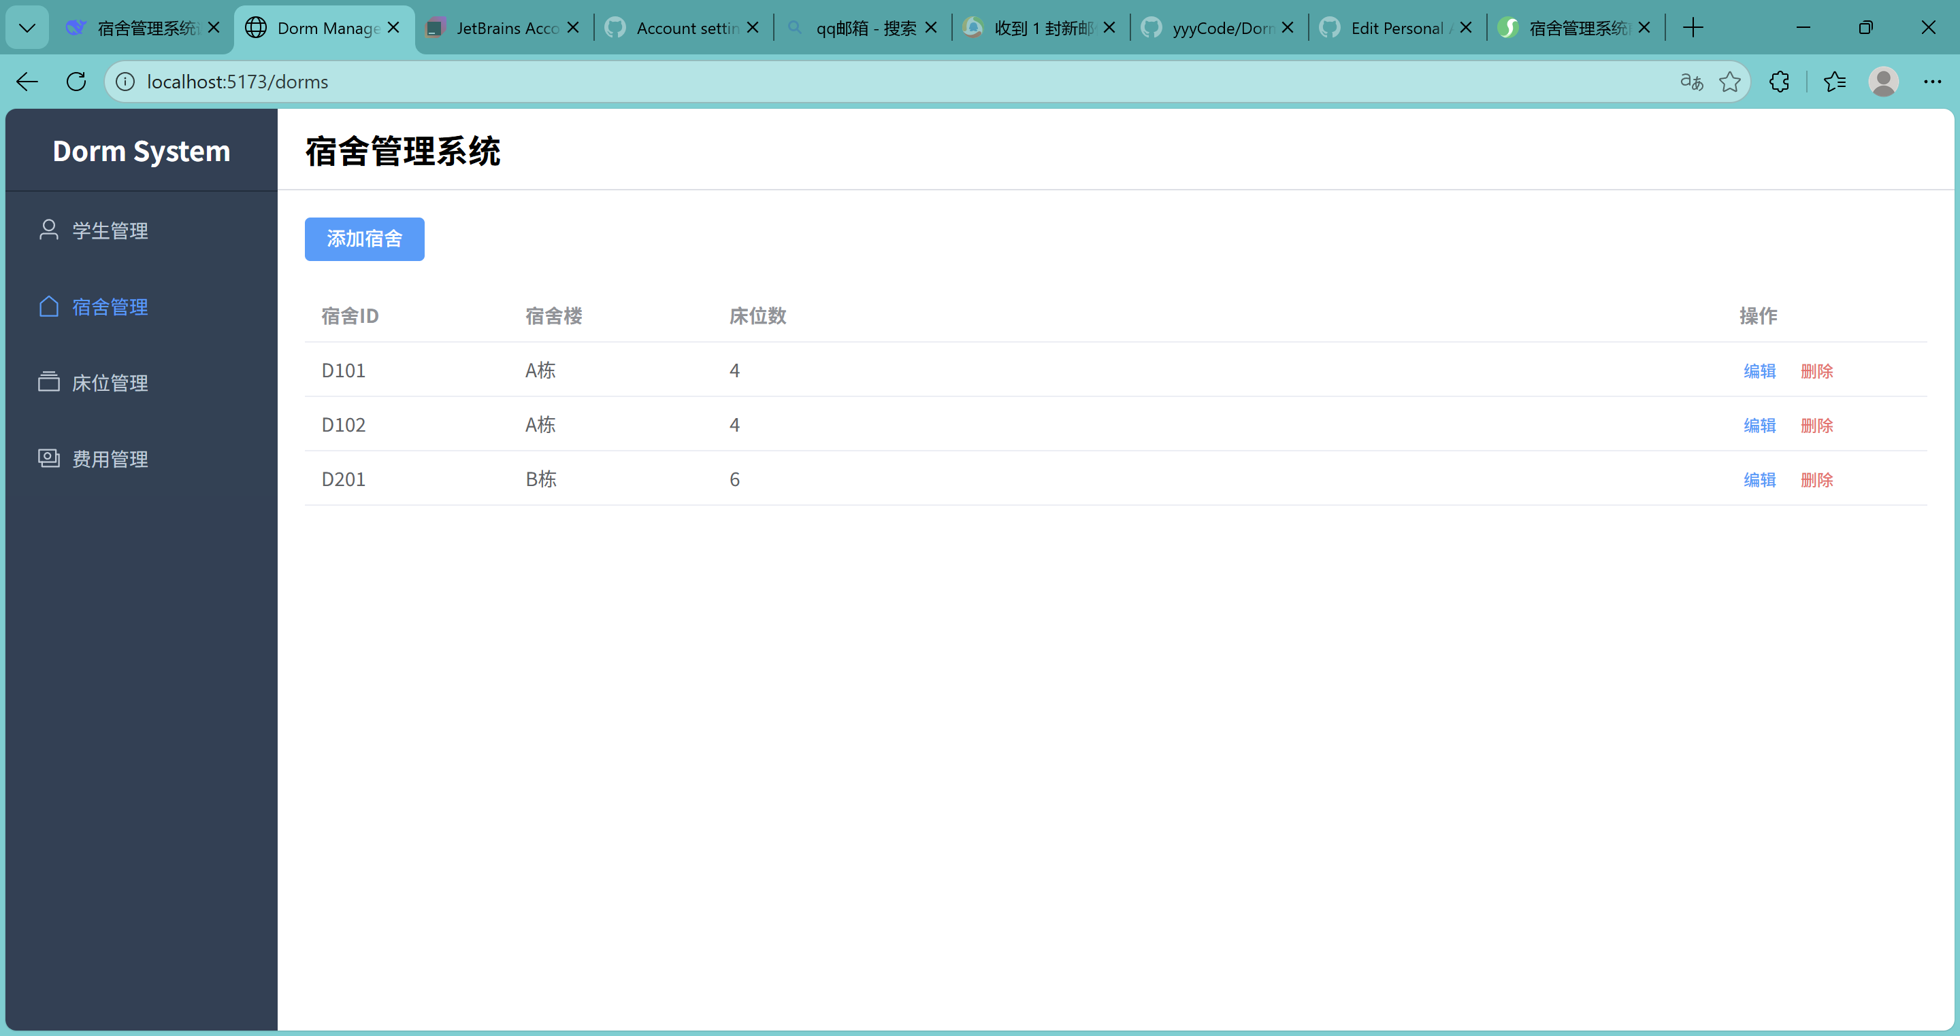
图 13
床位管理：精细化分配、查看和调整每个宿舍内床位的占用状态。
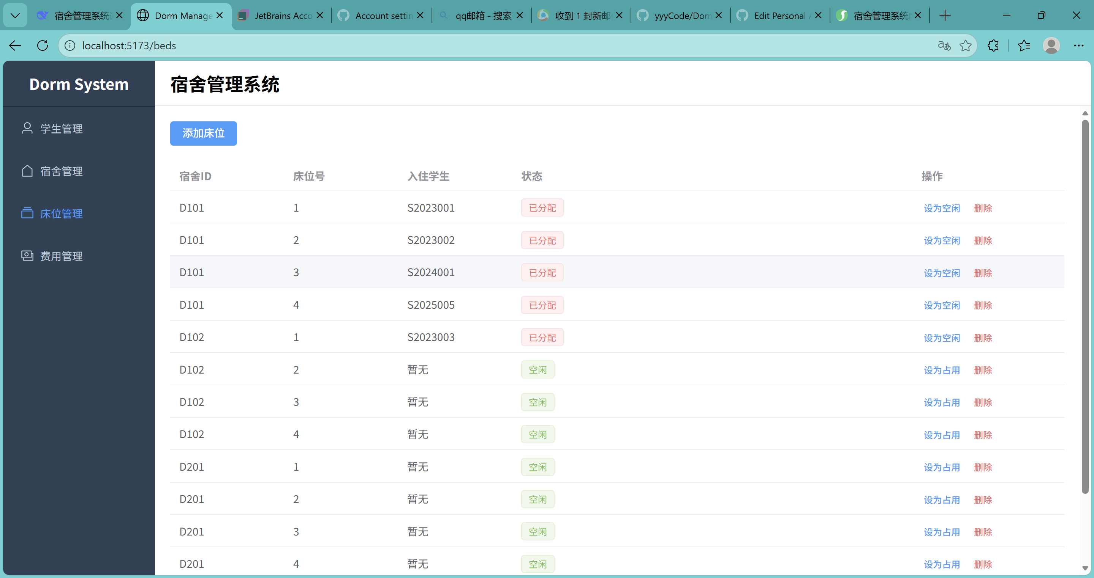
图 14
费用管理：记录与学生相关的各项费用（类型、金额、缴费日期）。
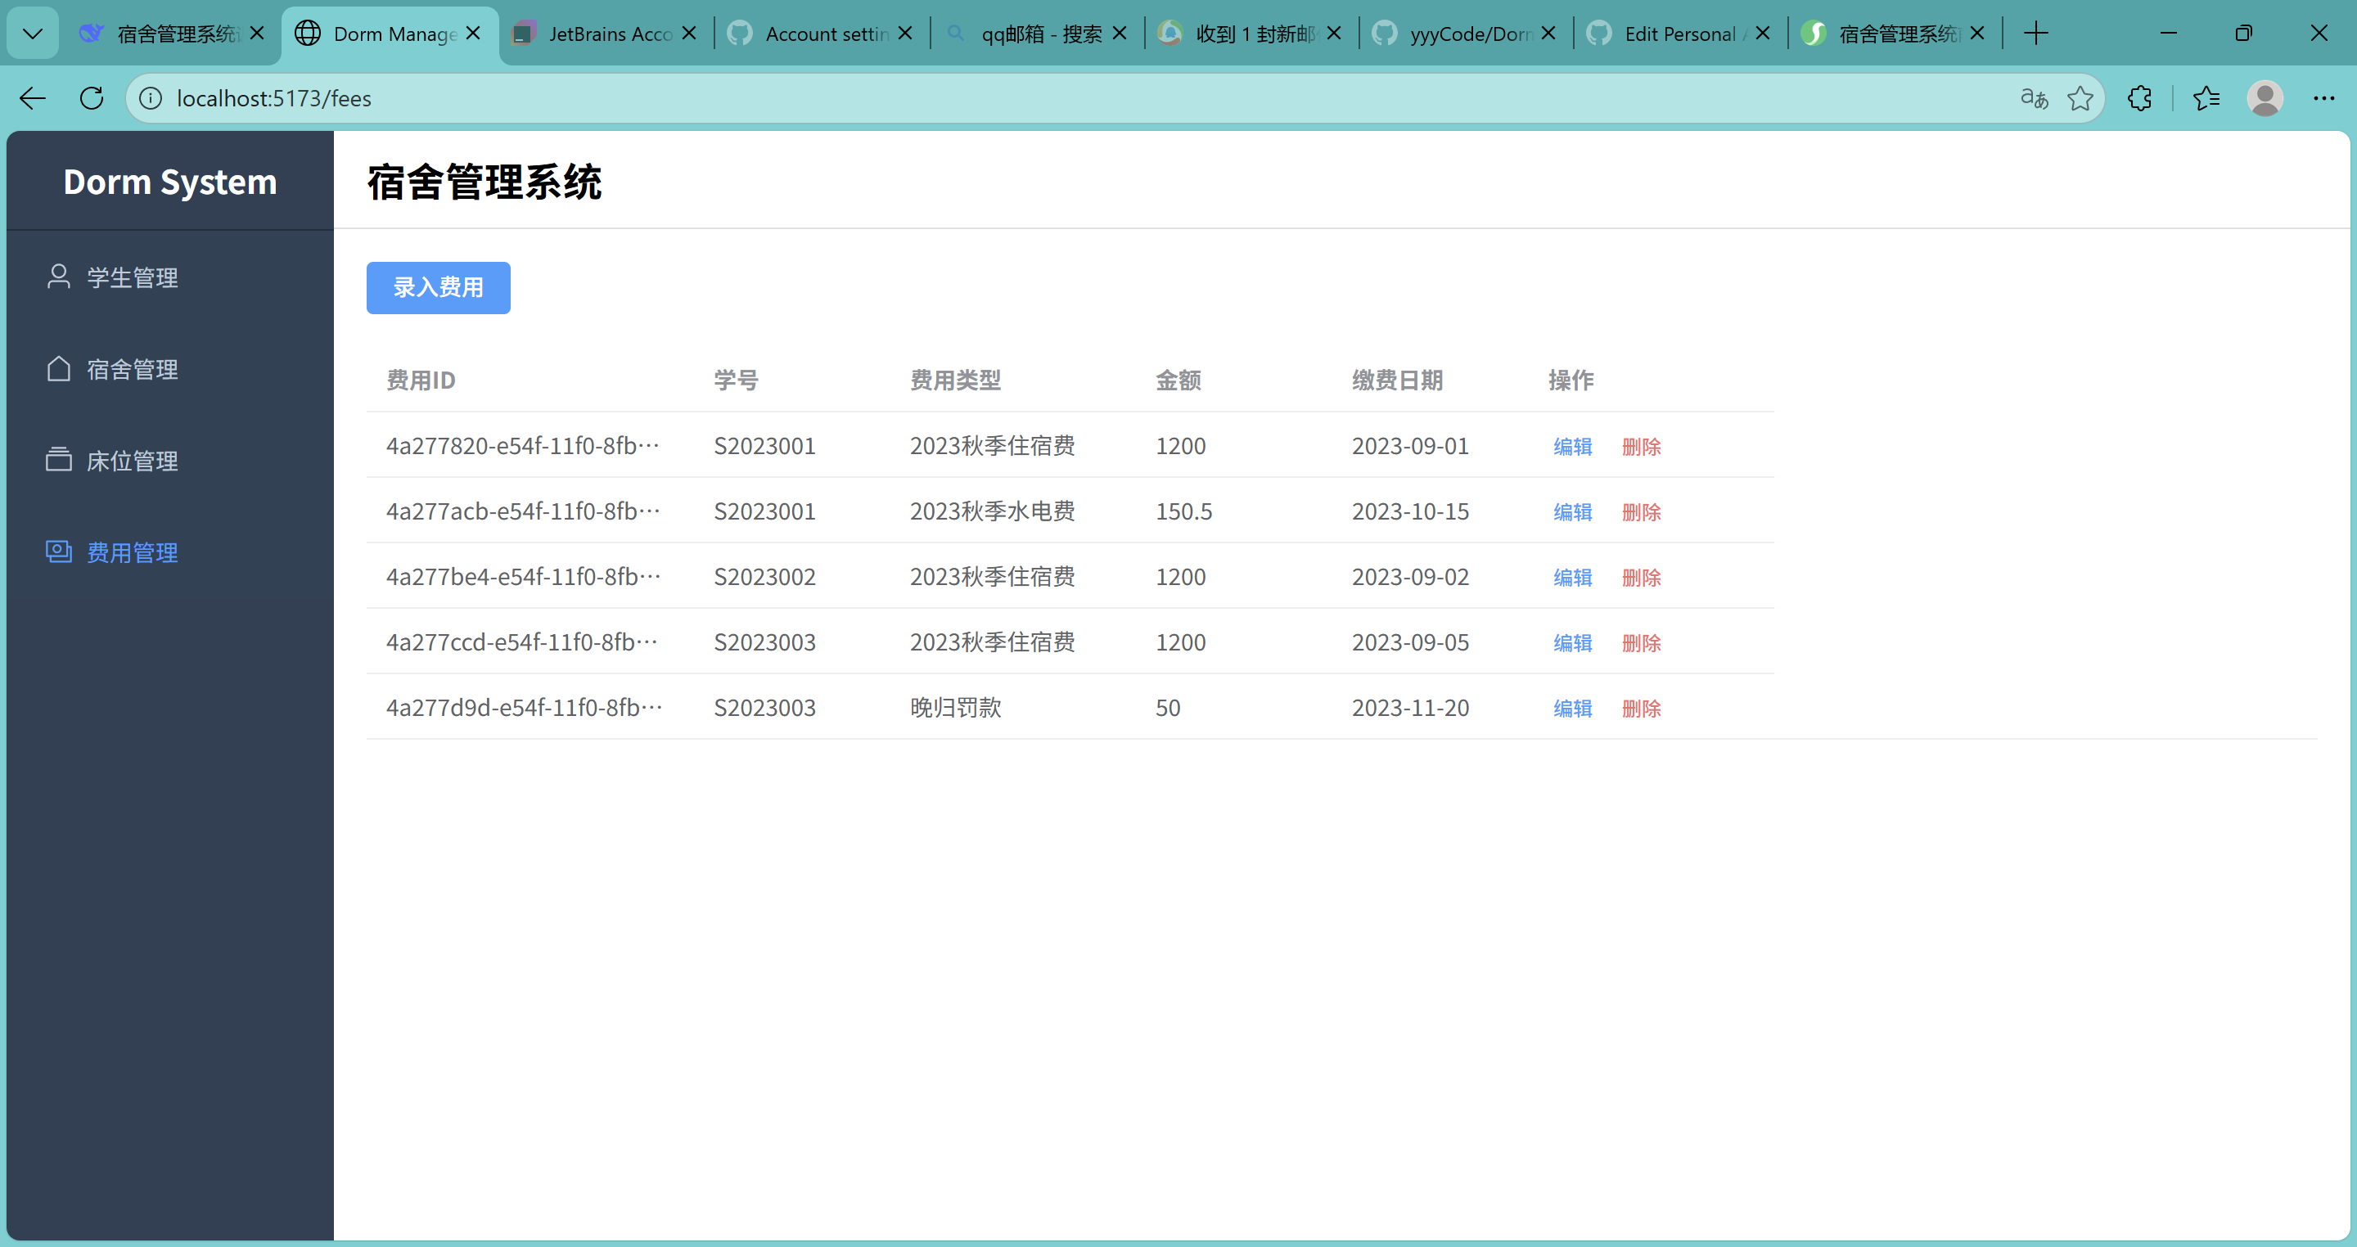
图 15
交互与设计模式：每个子模块的界面设计高度统一，符合标准的数据管理后台模式：
数据表格：右侧主体部分使用表格展示列表数据，操作直观。
功能按钮：每个页面顶部都有醒目的“添加”（如“添加学生”）按钮，用于新增数据。
行内操作：表格最后通常有“操作”列，提供“编辑”和“删除”按钮，部分页面（如床位管理）还有快捷状态切换按钮。
视觉与技术：采用蓝白配色，风格简洁专业。

数据库备份和恢复方案
本系统采用多层次、多频率的备份策略，确保数据安全：
每日完整备份：每日凌晨2:00进行全库备份，备份文件保留30天。
增量备份：每4小时执行一次（06:00、10:00、14:00、18:00、22:00），仅备份自上次备份后的数据变化，保留7天。
事务日志备份：每30分钟备份一次二进制日志，用于精确到时间点的恢复，保留24小时。
每周结构备份：每周日凌晨3:00仅备份数据库结构定义，永久保留于版本控制系统。
每月关键数据导出：每月1日导出核心业务表数据，保留12个月。

心得体会
通过宿舍管理系统的开发，我深刻体会到数据库设计是理论与实践的桥梁。需求分析让我学会从多角色视角挖掘业务规则；ER图和范式化处理强化了数据建模能力；索引优化、事务控制等解决了实际性能与一致性问题。团队协作中，Git版本控制和代码审查提升了工程规范意识。最大的收获是认识到良好的数据库设计需平衡业务扩展性、性能与安全。这次实践不仅巩固了专业知识，更培养了从问题出发、系统化思考的工程能力。

